

**Planificación Académica 2023**

**LABORATORIO 3**

**Tecnicatura en Universitaria en Programación**

ALUMNA: ZAGMAN VALENTINA

PROFESOR: Lic. Mariano Ingerto

1

# Relevamiento de datos para el desarrollo del sitio web de la cursada

**Consignas: Crear un informe para el proyecto Web donde se recomienda establecer los siguientes puntos:**

## Punto 1

Seleccionar una serie a elección como temática para el desarrollo de sitio web del proyecto de cursada.

Serie: The Sandman.

## Punto 2

Adjuntar datos relevantes como ser título (original y traducido al español), escritor, director, banda sonora, elenco, temporadas, capítulos, etc.

**Género:** Drama, Fantasía, Terror.

**Creado por:** Allan Heinberg

**Basado en:** The Sandman, Neil Gaiman.

**Nombre original:** The Sandman.

**Nombre traducido:** Sandman.

**Desarrollado por:** Neil Gaiman, David S. Goyer, Allan Heinberg

**Elenco:**

* Tom Sturridge (Sueño, Morfeo)
* Gwendoline Christie(Lucifer)
* Vivienne Acheampong(Lucien)
* Boyd Holbrook(Corinthian)
* Charles Dance(Roderick Burgess)
* David Thewlis (John Dee)
* Kirby Howell-Baptiste (Muerte)
* Vanesu Samunyai (Rose Walker)
* Donna Preston (Desesperación)
* Mason Alexander Park (Deseo)
* Jenna Coleman (Joanna Constantine)
* Joely Richardson (Ethel Cripps)
* Niamh Walsh (Ethel Cripps de joven)
* Asim Chaudhry(Abel)
* Sanjeev Bhaskar(Cain)

**Compositor:** David Buckley

**País de origen:** Estados Unidos

**Temporadas:** 1

**Episodios: 11**

**1 El sueño de los justos (en inglés: Sleep of the Just)**

**2 Anfitriones imperfectos (en inglés: Imperfect Hosts)**

**3 Sueña conmigo (en inglés: Dream a Little Dream of Me)**

**4 Una esperanza en el infierno (en inglés: A Hope in Hell)**

**5 24 horas (en inglés: 24/7)**

**6 El son de sus alas (en inglés: The Sound of Her Wings)**

**7 La casa de muñecas (en inglés: The Doll's House)**

**8 Jugar a papás y mamás (en inglés: Playing House)**

**9 Coleccionistas (en inglés: Collectors)**

**10 Corazones perdidos (en inglés: Lost Hearts)**

**11 Un sueño de mil gatos/Calíope (en inglés: Dream of a Thousand Cats/Calliope)**

**Distribuidor:** Warner Bros

**Medio de difusión:** Netflix

**Primera emisión:** 5 de agosto de 2022

**Punto 3**

Incluir al menos doce imágenes que considere relevantes y descríbalas brevemente.

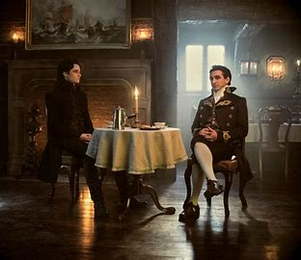

Morfeo en una de sus cuantas visitas con Robert Gadling.

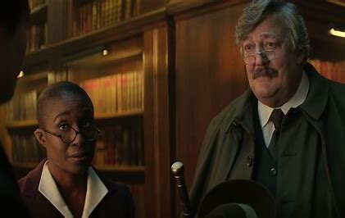

Lucien, Morfeo y Gilbert reuniéndose en el reino de los Sueños.

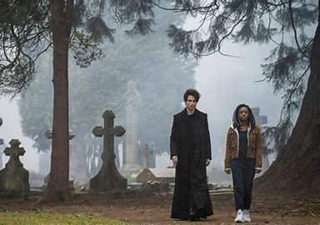

Morfeo guiando a Rose para entender su poder.

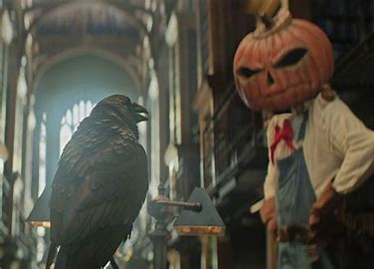

Merv, creación de Morfeo, hablando con Matthew en la biblioteca.

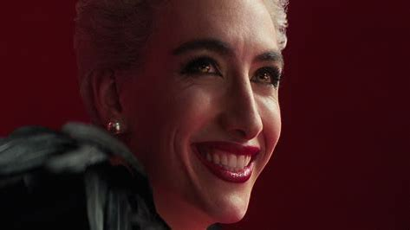

Deseo, un Eterno, hermano de Morfeo.

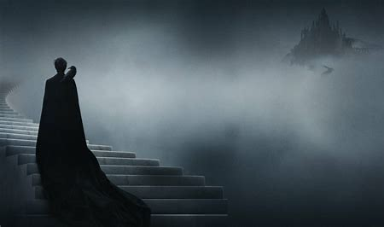

Morfeo y Matthew entrando al infierno.

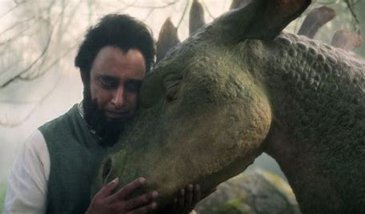

Caín junto a su gárgola Gregory.

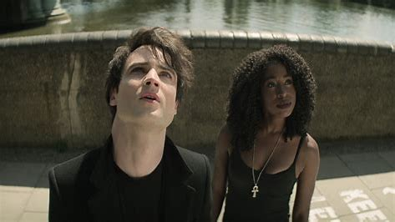

Morfeo acompañando a su hermana, Muerte, a cumplir su labor.

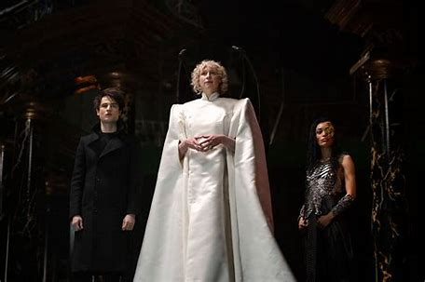

Morfeo en el Infierno, junto a Lucifer y sus demonios.

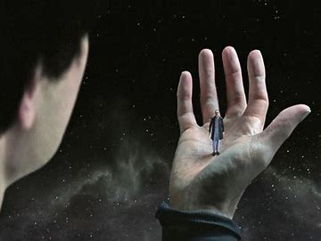

John siendo derrotado por Morfeo.

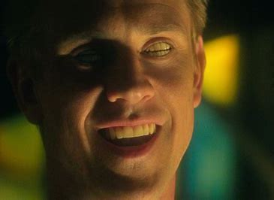

Corinthian mostrando su rostro.

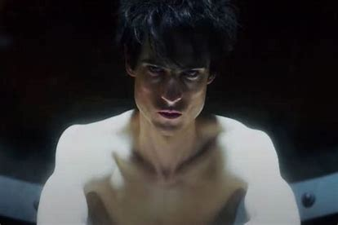

Morfeo dentro de la celda creada por Roderick Burgess.

## Punto 4

Realizar un relevamiento de datos de prensa referentes a la serie (críticas, informes, notas, etc.) - citar fuente de datos –

*“The first couple of episodes exist firmly in the realm of fantasy. It immerses you in its world immediately, Throughout the series, time flies, and slows..., It all feels like rather a lot, but it works well. The big cast is largely excellent, with an impressive ability to deliver lines…*

*It is engrossing from the start. It is transportive, playful at times, and certainly grand. But above all, it is dark…, Nestled in among its more grotesque spectacles, though, is an emotional depth that elevates this far beyond the usual “let’s see what we can blow the CGI budget on” fantasy fodder. For fans, it may well turn out to have been worth the long wait, but for newcomers to the Sandman’s world, there is plenty to discover.”*

*“Los primeros episodios existen firmemente en el ámbito de la fantasía. Te sumerge en su mundo de inmediato. A lo largo de la serie, el tiempo vuela y se ralentiza... Se siente como si fuese demasiado, pero funciona bien. El gran reparto es excelente, con una capacidad impresionante para darle vida a los personajes...*

*Es fascinante desde el principio. Es transportador, divertido a veces y ciertamente grandioso. Pero, sobre todo, es oscuro... Sin embargo, entre sus espectáculos más grotescos hay una profundidad emocional que eleva esto mucho más allá del habitual "veamos en qué podemos gastar el presupuesto CGI" en material de fantasía. Para los fanáticos, puede que la larga espera haya valido la pena, pero para los recién llegados al mundo de Sandman, hay mucho por descubrir.”*

***_Rebecca Nicholson (The Guardian).***

Fuente:

<https://www.theguardian.com/tv-and-radio/2022/aug/05/the-sandman-review-neil-gaiman-has-created-2022s-single-greatest-hour-of-tv-drama>

*“Gaiman’s hand is felt throughout as it faithfully adapts the comic nearly issue-by-issue with each episode. There are some slight changes, particularly with regard to representation and modernisation, as one would hope for in a contemporary adaptation, even for a comic considered progressive for 1989.”*

*“La implicación directa de Gaiman se siente en todo momento, ya que adapta fielmente el cómic casi al pie de la letra en cada episodio. Hay algunos ligeros cambios, particularmente en lo que respecta a la representación y la modernización, como cabría de esperar en una adaptación contemporánea, incluso para un cómic considerado progresista para 1989.”*

***_ Richard Newby (Empire Magazine)***

Fuente:

[*https://www.empireonline.com/tv/reviews/the-sandman/*](https://www.empireonline.com/tv/reviews/the-sandman/)

*“From smart casting and strong writing to exquisitely eerie, noir-meets-horror production design that makes thoughtful use of digital effects, this is easily one of the best small-screen comic adaptations ever made.”*

*“Desde un reparto inteligente y una escritura sólida hasta un diseño de producción exquisitamente inquietante, que combina el cine negro con el terror y que hace un uso perfecto de los efectos digitales, esta es fácilmente una de las mejores adaptaciones de cómics para la pantalla chica jamás realizadas.”*

***_Judy Berman (TIME Magazine)***

Fuente:

https://time.com/6202652/the-sandman-netflix-review/

## Punto 5

Describir los personajes principales y sus características de personificación en la serie. Adjuntar al menos una imagen de cada personaje.

• Sueño, Morfeo: Es uno de los eternos, gobernante del mundo de los sueños, su misión es encontrar el orden entre el mundo real y su reino luego de que este fue interrumpido gracias a su desaparición. Sumamente poderoso al poseer sus reliquias (Arena, Mascara, y Ruby). Suele vestir de negro, y no mostrar muchas emociones.

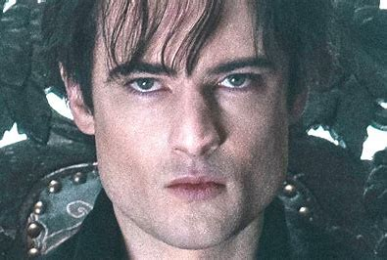

• Lucifer: Reina del Infierno, Aterradora, Astuta, hará lo que sea para salirse con la suya, aun cuando este perdiendo. Se la muestra con diferentes trajes que se adaptan a lo que siente, incluso utiliza uno blanco, contrario a la personificación común del diablo, queriendo imitar la “inocencia”.

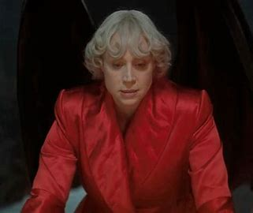

• Lucien: Bibliotecaria del mundo de los sueños, mano derecha de Morfeo, inteligente, y fiel a su reino.

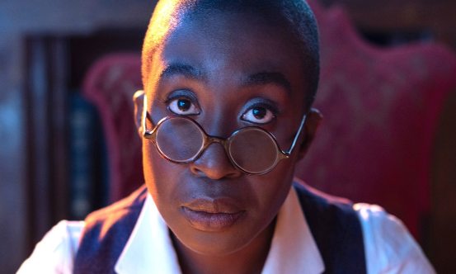

• Corinthian: Es la personificación de una pesadilla, hijo de Morfeo, es elegante y posee una característica en su rostro muy perturbadora, sus ojos, son bocas. Siempre lleva lentes de sol puestos. Engreído, traidor a su mundo y creador. Aterra el mundo de los humanos. Quiere destronar a Morfeo.

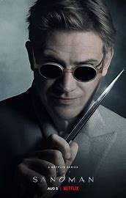

• Roderick Burgess: Fundador de la Orden de Los Antiguos Misterios. Junto a sus seguidores al querer Invocar a Muerte, por error invocaron a su hermano, Morfeo. Lo mantuvo secuestrado en su mansión por casi un siglo, murió amargado luego de una vida de lujos gracias a las reliquias de Sueño, pero sin poder conseguir información del Eterno.

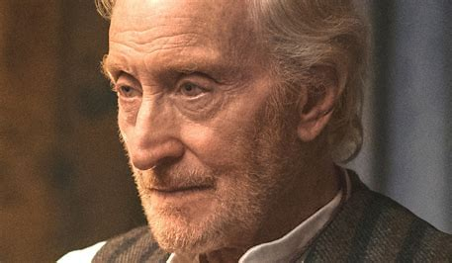

• John Dee: Hijo de Roderick Burgess y Ethel Cripps, guiado por la “moral”, con la excusa de no gustarle los mentirosos, y el Ruby robado por su madre a Morfeo, impone sus creencias de forma violenta en el mundo luego de escapar de su reclusión.

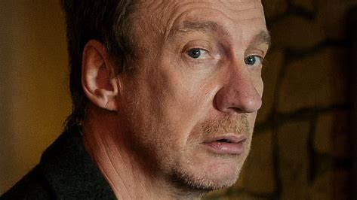

• Muerte: Una Eterna, hermana de Morfeo, era ella a quien Roderick quería atrapar. Compasiva, les tiene cariño a los humanos, disfruta de su trabajo, y de hacer la transición pacíficamente.

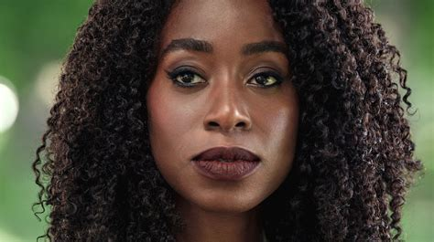

• Rose Walker: Huérfana en busca de su hermano Jed. Sin saberlo, es un vortex, es decir, una conexión entre el mundo de los humanos y el reino de los sueños. Puede viajar dentro de los sueños de otras personas y los dos mundos.

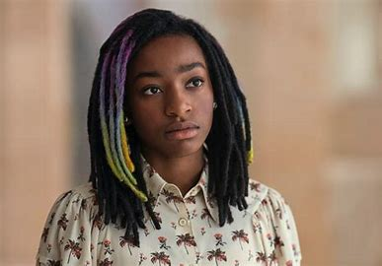

• Joanna Constantine: Mujer aventurera, atormentada por sus pesadillas, se dedica a realizar tareas del ocultismo como exorcismos. Audaz cazarrecompensas.

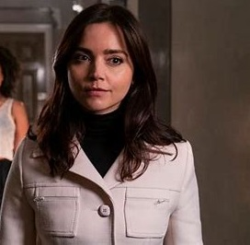

**Punto 6**

Describir el argumento de la serie.

Gracias a la desaparición de Morfeo, rey de los sueños y Eterno, el mundo de los humanos se ve atormentado por las anomalías del sueño, mientras el reino de Morfeo se desintegra. La misión del rey de los sueños comienza al buscar sus reliquias, robadas por la familia Burgess, mientras intenta regresar todo a su orden.

**Punto 7**

Definir el perfil del público para el cual se diseñará el sitio.

El sitio esta dirigido a todo aquel interesado en conocer más a fondo el mundo de The Sandman, específicamente curiosidades sobre su adaptación de Netflix.

## Punto 8

Diagramar el mapa del sitio para ver las secciones y subsecciones (obligatoriamente deberán pensarse páginas en un segundo nivel de jerarquía, por ejemplo, una para cada personaje principal) que habrá en el sitio con sus contenidos, y definir también cómo será la navegación que podrá realizar el usuario.

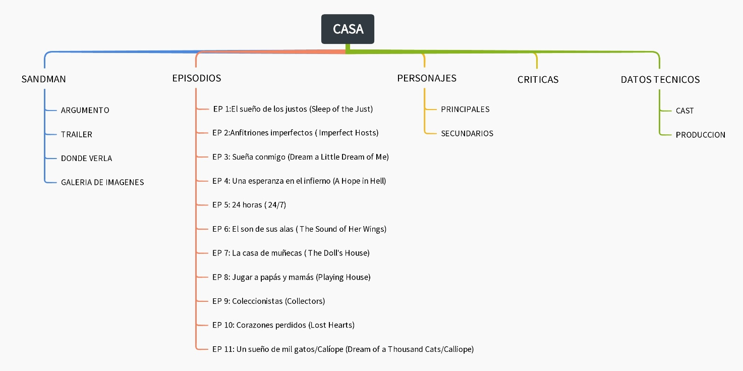

**Forma de Presentación:**

* Trabajo práctico de presentación individual.
* Digital formato doc o pdf.
* Subir la actividad a Teams.